多機能型事業所 インカル

就労移行支援型・就労継続Ｂ型

多機能型事業所インカルの思い

「インカル」はアイヌ語で眺望する場所を意味し当施設も利用者
のみなさまが新たな未来を見つけることができるような場所を目
指しつけた名前です。
「夢と希望のもてる誰もが住みやすい社会との架け橋を築く」
を基本に、利用者のみなさまの満足が得られるサービスの向上
に努め、障害をお持ちの利用者の方々であっても、その方々の
持つ無限の可能性を信じまた、その方々の持つ強みに焦点を当
てることでニーズに応えていきたい。

多機能型事業所 インカル

【事業目的 就労継続Ｂ型】
適切な環境と管理のもとに、利用される方お一人お一人の能力と特性に応じた支援を行い、福祉的就労の場、日中活動の場として地域社会で生活できるようにすることを目的とします。
【対象者】
主に知的障害、精神障害をお持ちの方
【定 員】
１４名
【相談受付時間】
月曜日から金曜までの８：３０～１７：３０

週間プログラム
【月～金曜日】
・ ９：００ ～ 朝 礼
・ ９：１５ ～ 作 業（適宜休憩あり）
・１２：００ ～ 休 憩
・１３：００ ～ 作 業（適宜休憩あり）
・１５：３０ ～ 終 礼
【土曜日】 休み
【日曜日】
・生活面や就労面での相談を受ける。
○ＤＭ・ティッシュ・チケットなど封入作業 ○チラシ折り込み作業
○ミーティング（週／１回程度） ○レクレーション （検討中）
・映画鑑賞・食事会・宿泊旅行（年／１回）
○地域ケアプラザの清掃作業
○ポスティング作業

○働く場の提供
○医療・生活・就労等についての相談

【事業目的 就労移行型】
地域社会を構成する一因として生産活動をおこない、労働と就労支援を目的として、利用者の社会的・経済的参加を促すことを目的とします。就労移行の場として２年間で就労実現することを目指します。
【対象者】
主に知的障害、精神障害をお持ちの方
【定 員】
６名

週間プログラム
【月～金曜日】
・ ９：００ ～ 朝 礼
・ ９：１５ ～ 作 業（適宜休憩あり）
・１２：００ ～ 休 憩
・１３：００ ～ 作 業（適宜休憩あり）
・１５：３０ ～ 終 礼
※個別支援（スケジュール）に沿って
・パソコン等 勉強会
【土曜日】 休み
【日曜日】
・施設外就労と生活面や就労面などの相談を受ける。
○ＤＭ・ティッシュ・チケットなど封入作業 ○チラシ折り込み作業
○ミーティング（週／１回程度） ○レクレーション （検討中）
・映画鑑賞・食事会・宿泊旅行（年／１回）
○ミーティング・勉強会（就労準備の為の勉強会・パソコン練習・企業見学等）
※作業自体Ｂ型のものを行うが検品や指示系統を一部行ってもらう。
○個別支援計画に基づく就労にむけたトレーニング・６ヶ月程度毎のふりかえり面接
（適宜進捗はおこなう）
○関係機関（就労支援センター・ハローワーク等）と連携しながらの求職活動の支援
○専門スタッフによる職場開拓
○就労時のジョブコーチ、及び、就労後の職場訪問等、職場定着のためのフォローアップ

【所在地・地図】

住所 神奈川県横浜市中区翁町1-3-9 タムラビル2Ｆ
連絡先 045-319-4334 担当 北川
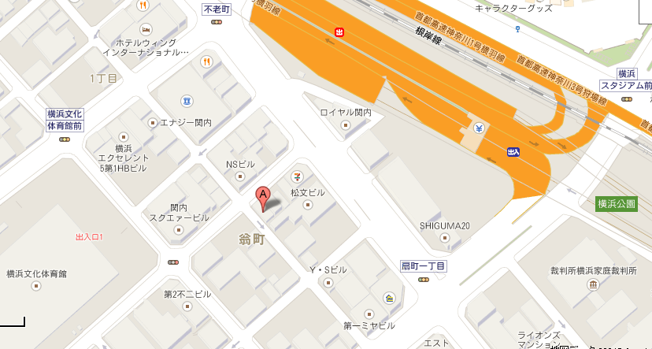

・多機能型事業所インカルでは一緒に作業を行うメンバーを随時募集しています。利用をご希望の方は、下記ご利用の流れをご確認下さい。

＜ご利用の流れ＞

１.見学の申し込み

ご利用を希望の方は、まず主治医または担当ワーカー（医療ソーシャルワーカー, 医療機関のケースワーカー）に多機能型事業所インカルの利用についてご相談いただき、主治医または担当ワーカーを通じて当作業所にお電話にて見学の申し込みをしてください。
＜お申し込み方法＞
多機能型事業所インカルにお電話いただき、ご見学希望の旨をお伝え下さい。見学の希望日をお伺いし、見学日を調整します。
電話番号：０４５－３１９－４３３４
受付時間：平日９：００～１７：００

２.作業所の見学
見学日は担当ワーカーと一緒に多機能型事業所インカルまでお越し下さい。
※担当ワーカーがいない場合、家族同伴でお越しください。
※家族同伴もできない場合、ご本人様お一人でもお越しいただけます。

＜内容＞
• 施設の案内
• 作業の見学
• ご利用に関する簡単な説明
• 質疑応答
• 体験利用の説明（その場で初回体験日を決めることもできます）
※お持ちいただく物は、特にございません

３.体験利用の申し込み
体験利用ご希望の旨を担当ワーカーを通じてお電話にてご連絡ください。初回体験の希望日をお伺いし、体験日を調整します。
多機能型事業所インカルにお電話いただき、ご見学希望の旨をお伝え下さい。見学の希望日をお伺いし、見学日を調整します。

４.体験利用
体験初日から多機能型事業所インカルでメンバーと一緒に実際の作業を体験していただきます。
・体験期間・・・下記の障害程度区分認定の取得まで（ 1～10回程度）
・工賃・・・発生しません
＜障害程度区分認定の取得について＞
当作業所で登録するためには「障害程度区分認定」が必要となるため、体験期間中に取得していただきます。担当ワーカーと相談し、取得してください。

障害程度区分認定の取得手続きについて
障害程度区分認定は障害担当窓口で取得でき、認定終了後に受給者証が発行されます。

５.作業所利用の契約
障害程度区分認定終了後、利用契約者ご本人と多機能型事業所インカルのサービス管理責任者が利用契約書を相互確認し、契約書に署名押印いただきます。また契約内容の説明時には、多機能型事業所インカルの利用に関する重要事項の説明も行います。
※契約時には障害程度区分認定後に取得した受給者証が必要となりますので忘れずにご持参ください

利用者登録の完了

○インカルでの提供作業

・現在インカルでは施設内作業・施設外作業合わせて７つの企業と契約を結び作業を請け負っています。実際に店頭に並ぶ商品の作成や、直接お客様となる方と関わる施設外の作業をおこなうことで、ただ淡々と作業をする場を提供するのではなく地域や人の役に立てていることを実感して頂き、「仕事」としての意識を高めていくことで自立への動機づけとなることを目指しています。

○施設内作業について

・施設内での作業の場を提供し実際に働き収入を得る事で、日々の生活リズムを整え生活に潤いをもたらすと共に就労、自活への意欲を引き出す事を目的としています。

・企業から委託された作業を分担し、完成させていきます。それぞれが「仕事」として意識して頂くことで、仕事に必要な挨拶・報告・連絡・相談などの執務能力や業務遂行能力、働くための基本的な体力を身に付けることを目指します。

・施行・完成・納品することで責任感や集中力、活動と休憩のバランスや区分などの社会生活技能の獲得、向上を目指していきます。

○施設外作業について

・施設外で作業することで社会性を学び、自信や自尊心が再び育ち、社会生活を通じて身辺自立へ向かうことを目的としています。

・生活リズムの確立によって体力の増強につながり、そのことによって自分の役割や意義を認め満足感と共に仲間との連携をさらに強くし心理的、社会的に大きな相乗作用が生まれ、社会性を学び自信や自尊心が再び育つことで自立に向かって行くことを目指していきます。

ミーティングの目的

当施設では就労移行型、就労継続Ｂ型ともにミーティングの日を設けるようにしております。統合失調症のような重篤な精神障害も、作業所のスタッフのかかわり，そして仲間の力によって再発のリスクが減り，自立や社会復帰が可能になると考えます。そうした人の力を導き出し、自立を目標とするうえでグループミーティングなどスタッフが司会となり、メンバーたちとそのときにあったさまざまな対話を通して、メンバーの本来持っている能力を引き出し、メンバー同士の横のつながりを活性化させていければと思っております。

１．意思決定をする
考えたり話し合う上で必要な材料に基づき参加者で意見を交わし、決断に必要な情報を参加者と十分に共有した上で必要な決定をする。

２．問題解決する
具体的な問題や課題を取り上げる。事実関係や問題を引き起こしている原因を洗い出し、未来に向けての解決策を出す。

３．アイディア出しをする
実現が可能かどうかに気をとられず、あらゆる可能性について自由な発想を促し、アイディアを制限なく出し合う。

４．情報共有する
作業進捗など利用者が知っておくべき必要事項について共有する。

